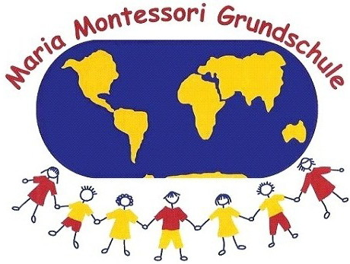
Maria-Montessori-Grundschule
Kollwitzring 22
49716 Meppen
Tel.: 05931/29976
Fax: 05931/599705
maria.montessor.grundschule@ewetel.net
www.montessori-meppen.de

Liebe Eltern,
am 03. Juni 2020 dürfen jetzt endlich auch die Zweitklässler und am 15. Juni dann die Erstklässler zurück in die Schule kommen.
Wir freuen uns auf die Kinder und wären sehr glücklich, wenn wir zu dem Leben vor „Corona“ zurückkehren dürften. Leider liegt dies nicht in unserer Hand.
Im Sinne der Kinder haben wir uns für ein Modell mit jeweils halben Klassenstärken entschieden, das es jedem Kind ermöglicht täglich in die Schule zu kommen, wenn auch nur mit einer eingeschränkten Stundenanzahl.
Mit den Kindern des Jahrgangs 3 und 4 haben wir bisher überwiegend positive Erfahrungen gemacht, sodass wir auf dieser Grundlage für die Jahrgänge 2 und 1 weiterarbeiten werden.
Alle Stammgruppen arbeiten in zwei Schichten, getrennt nach Erst- und Zweitklässlern und Dritt- und Viertklässlern. Nach Unterrichtsschluss für die erste Gruppe und nach einer Pause zur Reinigung und Desinfektion kommt dann die jeweils andere Gruppe zum Unterricht in die Schule. Der Unterricht in den einzelnen Stammgruppen erfolgt etwas zeitversetzt, um zu viele Kinder in den Eingängen und Fluren zu verhindern. Jede Stammgruppe hat weiterhin ihren eigenen Eingang.
Anfangszeit für die Stammgruppen 1/3/6/8 ist für Klasse 3 und 4 um 08:00 Uhr. Schulschluss ist für diese Kinder dann um 10:00 Uhr. Für Klasse 1 und 2 ist der Beginn um 10:30 Uhr und endet um 12:30 Uhr.
Für die Stammgruppen 2/5/7 beginnt der Unterricht für Klasse 1 und 2 um 08:15 Uhr und endet um 10:15 Uhr. Für Klasse 3 und 4 beginnt der Unterricht dann um 10:45 Uhr und endet um 12:45 Uhr.
Auf dem Weg in die Klasse tragen die Kinder einen Nase-Mund-Schutz, der am Platz abgesetzt werden kann. Zum Spielen auf dem Schulhof müssen die Abstandsregeln eingehalten werden, dann kann das Spielen ohne den Nase-Mund-Schutz erfolgen. Das richtige Händewaschen haben die Kinder ja vermutlich schon zu Hause geübt. Dies erfolgt immer zu Beginn und Ende des Unterrichts und vor dem Absetzen der Masken.
Herzliche Grüße und hoffentlich sonnige Pfingsttage

Das Kollegium der Maria-Montessori-Grundschule

